**19.06 – 25.06 2023г. «Неделя информированности о важности физической активности»**

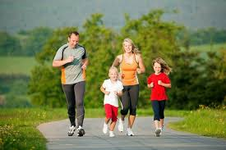 **Цель мероприятия** - повышение информированности населения о важности физической активности для профилактики заболеваний, укрепления здоровья.

По определению ВОЗ, физическая активность – это какое-либо движение тела, производимое скелетными мышцами, которое требует расхода энергии.

Термин «физическая активность» относится к любым видам движений, в том числе во время отдыха, поездок в какие-либо места и обратно или во время работы.

Улучшению здоровья способствует как умеренная, так и интенсивная физическая активность.

К популярным видам физической активности относятся ходьба, езда на велосипеде, катание на роликовых коньках, занятия спортом, активный отдых и игры, для которых подходит любой уровень мастерства и которые доставляют удовольствие всем.

Доказано, что регулярная физическая активность способствует профилактике и лечению неинфекционных заболеваний, таких как болезни сердца, инсульт, диабет и некоторые виды рака. Она также помогает предотвратить гипертонию, поддерживать нормальный вес тела и может улучшать психическое здоровье, повышать качество жизни и благополучие.

ВОЗ также взаимодействует со многими другими учреждениями Организации Объединенных Наций в рамках общей повестки дня в поддержку спорта на благо развития и мира. В рамках деятельности по развитию спорта ВОЗ сотрудничает с Международным олимпийским комитетом и международными спортивными федерациями, Международной федерацией футбольных ассоциаций (ФИФА) и другими организациями в рамках повестки дня по укреплению здоровья благодаря спорту и спортивным занятиям для всех.

**Физическая активность - залог здоровья!**